Литературная гостиная:
игра-путешествие «В гости к С.Я. Маршаку».
Цели:
- Расширять знания детей о жизни и творчестве С.Я. Маршака.

Задачи:
- Пробудить у детей интерес к творчеству С.Я Маршака
- Расширять знания детей о жизни и творчестве С.Я. Маршака.
- Развивать логическое мышление, зрительное и слуховое внимание, память и речь детей.
- Развивать навыки сознательного чтения.
- Воспитание любви и уважения к Отечеству, языку, культуре, истории.
- Продолжать формирование нравственных свойств личности, в смысле поступков своих и окружающих людей.

Оборудование:
Мультимедиа, презентация «Игра-путешествие в гости к С.Я. Маршаку», портрет С.Я. Маршака (1887 - 1964), книги, сборники произведений С.Я. Маршака, рисунки детей к произведениям, песня, выставка книг С.Я. Маршака.
Оборудование для детей:
Гуашь, кисти, фломастер, ватман, цветные карандаши, карточки для оценивания.
Ожидаемые результаты.
Усвоив материал этого занятия, обучающиеся смогут:
- называть правила поведения в общественных местах;
- выбирать поступок в оцениваемых ситуациях на основе:
- известных и простых общепринятых правил поведения;
- сопереживание в радостях и бедах других людей;
- отзывчивости к бедам всех живых существ;
-свободно владеть полученными литературными знаниями в окружающей жизни.
Педагогические технологии и методы:
- презентационной метод, позволяющий использовать на занятии информационные технологии;
- деятельностный метод, позволяющий включение учащихся к самостоятельной деятельности в жизненной ситуации;
- метод профилактике и предупреждения опасностей в жизнедеятельности, нацеленной на закрепление знаний и формирование готовности в применение практических советов по предупреждению опасностей.

Ход занятия.
1.Организационный момент
Как бы жили мы без книг
1) Мы дружны с печатным словом,
Если б не было его,
Ни о старом, ни о новом
Мы не знали 6 ничего!
2) Ты представь себе на миг,
Как бы жили мы без книг?
Что бы делал ученик,
Если не было бы книг.
2.Введение в тему классного часа.
-Здравствуйте ребята! Сегодня наш класс превращается в литературную гостиную, где нас ждут приключения и путешествие с героями литературных произведений.
- А как вы думаете, что нам необходимо чтобы отправиться в воображаемое путешествие . ( ответы детей).
- Но мир литературы очень большой разнообразный и удивительный. Мы прикоснемся к небольшой части литературных произведений.
- Но кто же будет главным в нашей гостиной? А узнать это нам помогут ответы кроссворда и ключевое слово. ( Слайд 1.)

- Животное, с которым обедал воробей (Морж)
- На какой улице жил человек рассеянный? (Бассейная)
- Кто подарил падчерице колечко? (месяц Апрель)
- Животное, которое пело песню глупому мышонку (Лошадь)
- Что было потеряно у дамы из багажа? (Собачонка)
- Как звали пожарного из стихотворения «Пожар»? (Кузьма)
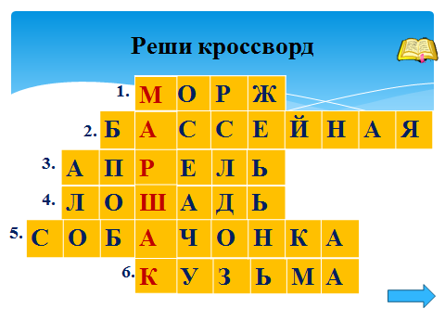

- С кем же мы сегодня будем вести беседу?( С.Я. Маршак) ( Слайд2)
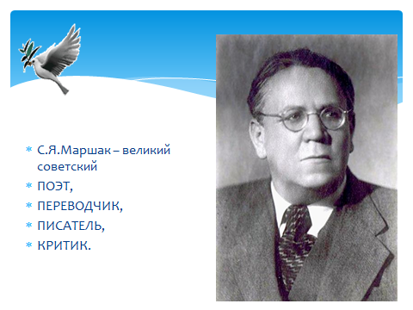

3. Сообщение темы и целей мероприятия.

Имя Самуила Яковлевича Маршака с детства знакомо каждому. А это значит, что любовь к творчеству писателя передаётся из поколения в поколение. В этом году исполнилось бы 125 лет со дня рождения этого замечательного человека.
Стихи Самуила Яковлевича Маршака - друзья детских лет всех ребят. Они сопровождают ребёнка на всех дорожках его детства. Едва научившись говорить, он перелистывает "Детки в клетке", повторяет весёлые сказки, в школе заучивает наизусть строки из стихотворений, поёт его песни. Но и взрослый не расстаётся с любимым поэтом, читая в его переводах стихи, сонеты зарубежных поэтов, лирику самого Маршака.
Я предлагаю продолжить наше путешествие посвящённое С.Я. Маршаку и его творчеству.
- Что бы вы хотели узнать о С.Я. Маршаке?
- А что же писал С.Я. Маршак?
(Проработал в литературе без малого 60 лет и оставил большое наследие: стихи для детей, взрослых, сказки для чтения и представления, песни, переводы.)
- На какие вопросы в нашей «гостиной» вы хотели бы услышать ответы?
Краткая биография автора.
Книги Маршака переведены на многие языки мира. Маршак прожил долгую жизнь с трагическими потерями и счастливыми безоблачными днями. Он написал много и о многом - от стихотворных подписей под картинками до философских раздумий о жизни. Он умер 4 июня 1964 года, работая до последнего дня.( Слайд3)
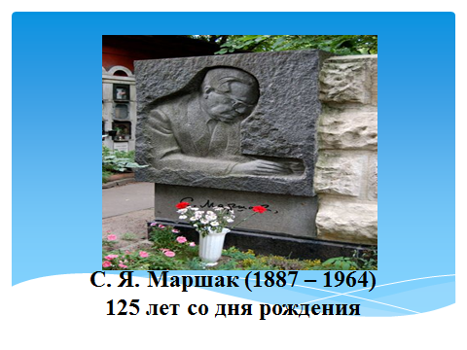
Литературные труды Маршака были высоко оценены, он получил множество государственных наград и литературных премий. И все-таки это не главное. Главное – это читательское признание, которое у С.Я.Маршака несомненно есть.
Встреча с произведениями Маршака - это праздник для детей. Самуил Яковлевич Маршак всю жизнь был верным товарищем и добрым другом детей. Он показал, что стихами можно рисовать цветные картинки мира, рассказывать занимательные и поучительные истории и сказки, можно вызвать в человеке раздумье, сочувствие к несчастью, научить мечтать о будущем, весело и с толком работать.
- Как вы думаете, какая цель нашего мероприятия?
- Что бы достичь нашей цели, мы отправимся путешествовать в страну героев произведений С,Я, Маршака.
4.Основная часть.
Путешествовать будем по Маршрутному листу, где вы будете сами выбирать конкурс.( Слайд 4)

Станция 1 : «Угадай произведение по отрывку.»( Слайд 5-8)
- Сел он утром на кровать
Стал рубашку надевать,
В рукава просунул руки –
Оказалось, это брюки….
Вместо шляпы на ходу
Он надел сковороду («Вот какой рассеянный»)
- Дама сдавала в багаж:
Диван,
Саквояж,
Чемодан,
Картину, корзину, картонку
И маленькую собачонку («Багаж»)
- О какой черте характера идет речь в этих произведениях?
- Какого человека можно назвать рассеянным?
- Каким нужно быть в жизни, чтобы не попасть в такую ситуацию как герои этих произведений?

- Под праздник новогодний
Издали мы приказ:
Пускай цветут сегодня
Подснежники у нас!
В лесу цветёт подснежник,
А не метель метёт,
И тот из вас мятежник,
Кто скажет: не метёт! («Двенадцать месяцев»)
- Опишите главных героев произведение: принцессу и падчерицу. Дайте оценку их поступкам.
- Бим – бом! Тили – бом!
На дворе - высокий дом.
Ставенки резные,
Окна расписные.
А на лестнице ковер –
Шитый золотом узор.
По узорному ковру
Сходит кошка по утру… («Кошкин дом»)
- Что произошло с героиней произведения?
- Кто помог ей в беде?
- Подведем итог первой станции «Угадай произведение по отрывку».
- Чему же учат произведения С.Я. Маршака?
(Добру, отзывчивости, вниманию, сопереживанию, быть собранным, приходить людям на помощь в трудных ситуациях.)

Станция 2 : «Из какого произведения предметы?» ( слайд 9)
- А сейчас проверим на сколько вы внимательно читали произведения С.Я. Маршака.

- Конверт («Почта»)
- Кольцо («Двенадцать месяцев»)
- Собачонка («Багаж»)
- Котёнок («Усатый полосатый»)
- Сковорода («Вот какой рассеянный»)

Станция 3 : «Музыкальная пауза» ( слайд 10)
Дети поют и танцуют под песню «Шли куда попало» на стихи С.Я.Маршака.
День стоял веселый
Раннею весной.
Шли мы после школы –
Я да ты со мной.

Куртки нараспашку,
Шапки набекрень, –
Шли куда попало
В первый теплый день.

Шли куда попало –
Просто наугад,
Прямо и направо,
А потом назад.

А потом обратно,
А потом кругом,
А потом вприпрыжку,
А потом бегом.

Весело бродили
Я да ты со мной,
Весело вернулись
К вечеру домой.

Весело расстались –
Что нам унывать?
Весело друг с другом
Встретимся опять!

Станция 4 : «Исправь ошибки в названиях произведений» .( Слайд 11)
-А теперь я предлагаю вам, выступить в роли корректоров и заняться серьезной работой по исправлению ошибок. Для этого необходимо ваше внимание, литературная зоркость и знание литературных произведений С.Я,.Маршака.

«Детки в зоопарке» - «Детки в клетке»
«Семнадцать месяцев» - «Двенадцать месяцев»
«Откуда стул пришёл?» - «Откуда стол пришёл?»
«Урок грубости» - «Урок вежливости»
«Рассказ об известном герое» - «Рассказ о неизвестном герое»
«Мышкин дом» - «Кошкин дом»
- На героя какого произведения, вы хотели бы равняться?
- Почему?
- Какие же черты характера, по вашему мнению достойны уважения?
Станция 5 : «Вспомни «Сказку о глупом мышонке»» ( слайд 12)
- С.Я. Маршак писал не только стихи , но сказки.
Вспомни пропущенных персонажей из сказки. (Жаба и щука)
- Почему сказка закончилась так печально?
5. Практическая работа.
Станция 6: «Доскажи словечко» (13-14 слайды)
- А теперь давайте поиграем!
- Вам нужно вспомнить или придумать рифму для отрывков стихотворения.
«Кто стучится в дверь ко мне,
С толстой сумкой на_________(ремне),
С цифрой 5 на медной бляшке,
В синей форменной__________(фуражке),
Это он,
Это он,
Ленинградский____________(почтальон)»
-Из какого произведения строки? («Почта»)
«Приоткрыла дверцу Лена –
Соскочил огонь с__________(полена),
Перед печкой выжег пол,
Влез по скатерти на ________(стол),
Побежал по стульям с треском,
Вверх пополз по_______________(занавескам),
Стены дымом заволок,
Лижет пол и ______________(потолок)»
Из какого произведения строки? («Пожар»)
6.Работа в группе.
- А сейчас вам нужно выступить в роли художников- оформителей.
- Группам предлагается, составить коллаж к произведения С.Я. Маршака. Это могут быть и предметы и герои.
- Оцените работу групп.
- Какая группа показала широкий читательский кругозор и хорошие знания произведений С.Я. Маршака.
7.Оценкка результатов деятельности учащихся.
- Оцените и покажите карточку «отношение к нашему путешествию».
- Кого бы вы хотели поблагодарить за активную работу во время занятия?
- Комфортно или нет ты чувствовал себя в нашей литературной гостиной?
8. Заключительный этап.
-Вот и закончилось наше путешествие. И на прощание я хочу сказать словами А.М. Горького «Любите Маршака, учитесь у него!»

Станция 8 : «Прощальная» (15 слайд)
Дети поют песню « Про книги»
(на мотив «Песенка мамонтёнка»)
Я книгу читаю – она друг надёжный!
Ответ на вопросы найти я хочу.
Ответы найти я хочу. (2 раза.)
Припев:
Пусть книга научит,
Пусть книга расскажет.
Пусть верный путь в жизни она нам укажет.
Ведь так не бывает на свете,
Чтоб были неграмотны дети! (2 раза последние две строчки)
Её не заменит компьютер и видик.
Пусть каждый ребёнок в ней друга увидит.
Ведь чтение книг и наука –
Надёжное средство от скуки.
Припев:

